

邀 请 函

亲爱的家长：

您好！

您的孩子在2018年举办的第二届“珍爱生命”小学生性教育绘画大赛中获得优秀成绩。恭喜您！并诚邀您于10月14日下午，携孩子一起参加颁奖典礼！

时间：10月14日下午14:00-17:00（13:30签到）

地点：丰台区新村街道南四环西路186号汉威国际广场3期6号楼3层多功能会议厅（地铁9号线“丰台科技园”站D口出，有志愿者指路）

北京希希儿童关爱中心、平泉市城乡社区儿童发展中心

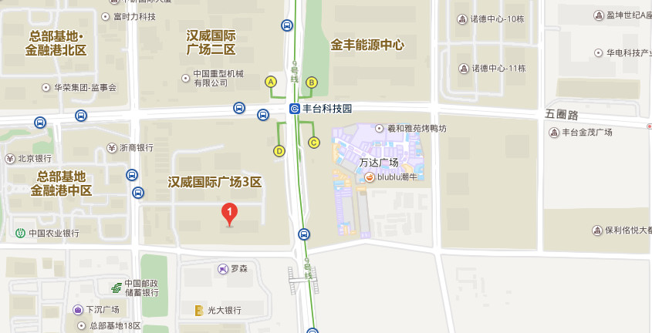

联系电话：18810793068，李老师